OBJAVA ZA MEDIJE

PREDSJEDNIK HRVATSKE AKADEMIJE ZNANOSTI I UMJETNOSTI AKADEMIK ZVONKO KUSIĆ PRIMIO POTPREDSJEDNIKA KINESKOG RAZVOJNOG ISTRAŽIVAČKOG CENTRA JUNKUOA ZHANGA

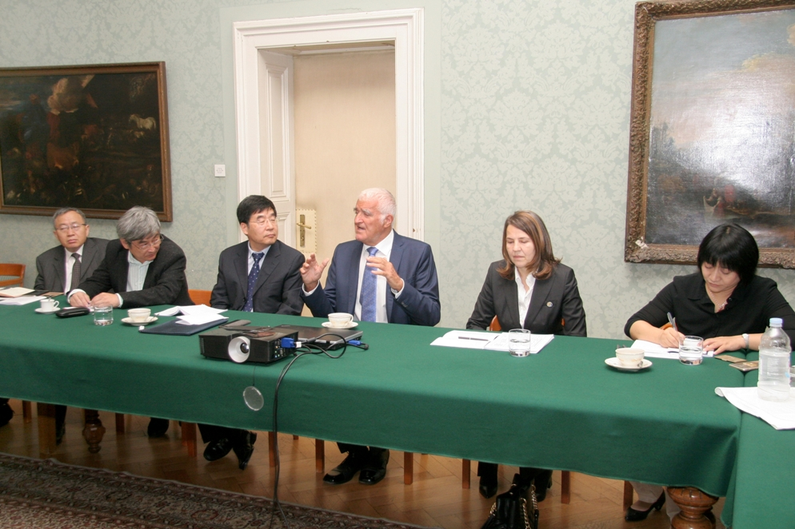

Zagreb, 26. rujna 2017. – Predsjednik Hrvatske akademije znanosti i umjetnosti akademik Zvonko Kusić primio je u utorak 26. rujna potpredsjednika kineskog Razvojno-istraživačkog centra (RIC) Junkuoa Zhanga sa suradnicima koji borave u Hrvatskoj kao gosti Geoekonomskog foruma. Geoekonomski forum kojeg vodi akademik Zvonimir Baletić od 2013. je član mreže think-tankova koji se pod vodstvom RIC-a bave unapređenjem odnosa između zemalja uključenih u projekt Jedan pojas jedan put. RIC kao konzultativna institucija savjetuje kinesku Vladu i Centralni komitet Komunističke partije Kine u donošenju odluka o srednjoročnim i dugoročnim razvojnim planovima i regionalnim politikama, a Junkuo Zhang kao potpredsjednik RIC-a ima titulu zamjenika ministra.
Akademik Kusić svoje je goste upoznao s poviješću i djelovanjem Hrvatske akademije, istaknuvši pritom zasluge svog prethodnika Andrije Štampare, jednog od pionira socijalne medicine koji je u tri navrata boravio u Kini gdje je vodio reformu javnog zdravstva i suzbijao epidemije zaraznih bolesti. Spomenuo je da HAZU ima potpisane sporazume o znanstvenoj suradnji s Kineskom akademijom društvenih znanosti i Šangajskom akademijom društvenih znanosti. Samo ove godine Hrvatsku akademiju posjetile su tri kineske delegacije, a nedavno je u HAZU u suorganizaciji Veleposlanstva NR Kine i Ministarstva vanjskih i europskih poslova održan i seminar na temu Nova ideja, nova prilika, novi razvoj, u povodu proslave 25. godišnjice uspostave diplomatskih odnosa NR Kine i Republike Hrvatske. „Kina je jedna od najstarijih svjetskih civilizacija s velikim utjecajem na razvoj čovječanstva, a povratak Kine na svjetsku scenu jedan je od najvećih događaja u suvremenoj povijesti“, kazao je akademik Kusić, ustvrdivši da Kina u svom razvoju na skladan način spaja tradicionalno i moderno.
Junkuo Zhang je kazao da cilj projekta Jedan pojas jedan put nije samo trgovinski, već se njime želi različite zemlje na trasi nekadašnjeg Puta svile povezati i kulturno. Spomenuo je da je većina Kineza čula za Marka Pola i Nikolu Teslu, iako se manje zna da potječu iz Hrvatske.

Marijan Lipovac
Ured za odnose s javnošću i medije HAZU

